【妙解教材】2016秋人教九年级物理上册学案：15.2电流和电路
【学习目标】
1．初步认识电流、电路及电路图。
2．知道电源和用电器。
3．初步了解通路、断路、短路、用电器被短接。
【重点难点】
1．电流的概念、电路的组成及正确连接电路。
2．电流的形成，画电路图。
学习内容一：电流
学习指导：阅读课本P36－P37文字内容与插图，基本概念、定义用红笔作上记号。
【自学检测】
1．电荷的定向移动，形成电流。
2．把正电荷定向移动的方向规定为电流方向。
3．在电源外部，电流的方向是从电源的正极出发经过用电器流向电源的负极。
【合作探究】教师巡视辅导。
1．在上一节中图15.1－5的实验结果说明，电荷在金属导体中做了定向移动，但这种移动瞬间就结束了，那么，要想得到持续不断的电流，让小灯泡持续发光，应该怎么做呢？请用老师提供的器材，按要求完成“想想做做”中的实验。
小结：要想让小灯泡持续发光需要二个条件：(1)要有电池(即电源)；(2)用导线将用电器与电池连接起来，形成闭合的回路。
2．金属导体没有接入电池两端时，其中的自由电子怎样运动的，能否形成电流？
答：不能形成电流，因为自由电子的运动方向是随机的。
3．电流是怎么样形成的？电池的作用是什么？
答：导体中的自由电子作定向移动，就会形成电流。电池的作用就是给这些自由电子提供一个定向的推动力，迫使自由电子向一个方向移动，这样才能形成电流。
4．物理学是是怎么规定电流方向的？实际的电流方向与规定的电流方向有什么关系？
答：在物理学中，把正电荷定向移动的方向规定为电流方向。这个方向是人为规定的，而在实际情况中，在不同的导体中，作定向移动有的是负电荷，有的是正电荷，有的是正、负电荷同时向相反的方向运动。所以物理学中的电流方向，并不一定等同与实际的电流方向。
5．在实物图或电路图中我们怎么标记电流方向？请标出P40第1题实物中的电流方向。
答：从电源正极出发，用箭头在导线上标出 ，箭头的方向表示电流方向。
6．阅读P37“想想做做”，为什么可以利用发光二极管来判断电流方向？
答：因为发光二极管具有单向导电性，只允许电流从一边流向另一边，它相当于一个单向阀门。
【展示交流】教师掌握情况。
【精讲点拨】
在金属导线中，电流方向与自由电子移动的方向是相反的。
【即时练习】
从显像管尾部发射出来的电子，高速撞击在电视机荧光屏上，使屏幕发光，则在显像管内( B )
A．电流的方向从灯丝到荧光屏
B．电流方向从荧光屏到灯丝
C．显像管内是真空，无法通过电流
D．显像管中电流的方向不断改变
学习内容二：电路的构成、电路图
学习指导：阅读课本P38文字内容与插图，基本概念、定义用红笔作上记号。
【自学检测】
1．提供电能的装置叫电源，消耗电能的装置叫做用电器。
2．电源、用电器、导线、开关组成了电流可以流过的路径叫电路。
3．常见的用电器有：灯泡、电动机、电铃等，常见的电源有：干电池、发电机等。
4．画出几种常见的电器元件符号：
干电池__；开关__；灯泡_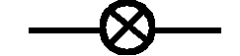_ 。
5．用符号表示电路连接的图，叫做电路图。
【合作探究】教师巡视辅导。
1．用老师提供的实验器材，组装一个最简单的电路，想一想，怎样才能让小灯光发光？
答：开关要闭合，此时电路中才有电流，灯泡才能发光。
2．观察组装的电路，讨论一下各个部件的作用。
答：干电池——电源 提供电能
小灯泡——用电器 消耗电能
开关——控制装置 控制电路的通断
导线——输送装置 输送电流
3．能否将我们组装的电路原封不动的画下来？如果不能，有没有更好的办法？
答：画图时如果把电池、电灯等物体原样画出来，既麻烦又不清楚。为了方便，我们要用统一规定的符号把它们的连接情况画出来，这就是电路图。
4．观察图15.2－5的各种常见的元件及其符号，并分别画出电源、开关、导线、小灯泡的符号。
答：电源：，开关：，
导线：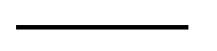，灯泡：。
5．用你掌握的符号把自己组装的电路画下来。比一比。看谁画的更准确、更美观。
6．观察图15.2－6，看右边的电路图，然后用笔画线代替导线，把左边的实物图连接好。
【展示交流】教师掌握情况。
【精讲点拨】
电路图呈长方形，大小要适中，美观大方；
导线连接要到位，符号要准确，除开关外不留断口，规范，元件位置得当，分布均匀，不要画在拐角处；
电路图要与实物图相吻合，设计安装要一致。
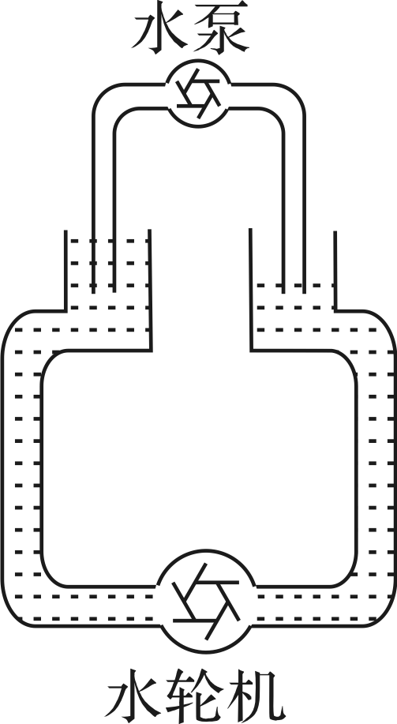
【即时练习】
1．完成P40第2、3题。
2．电路与水路有相似之处，在电路中和如图所示的水路中的阀门作用相似的是( C )
A．电源 B．用电器
C．开关 D．导线
学习内容三：通路、断路、短路
学习指导：阅读课本P39文字内容与插图，基本概念、定义用红笔作上记号。
【自学检测】
1．正常接通的电路，用电器能够工作的电路叫通路。
2．电路中某处被切断，电路中就不会有电流流过，这种情况叫断路。
3．直接用导线将电源的正、负极连接起来，这种情况叫短路。
4．如果电路是接通的，但用电器两端被导线直接连接，这种情况叫做该用电器被短接。
【合作探究】教师巡视辅导。
1．下列电路图中，正确的是( C )
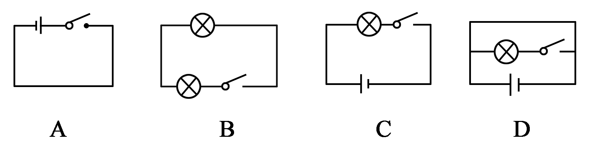
2．动手做一做：自己动手完成P39图15.2－7的演示。想一想，小灯泡为何不会发光，LED为什么还会发光？
答：小灯泡被短接，电流经外加导线绕过小灯泡。
【展示交流】教师掌握情况。
【精讲点拨】
1．在连接电路时，开关应该断开。
2．短路时，电流很大，可能烧坏电源，所以绝对禁止不经过用电器，把电源正负极连接在一起。
【即时练习】
完成P40第4、5题。
【当堂练习】见训练案基础部分

